**LAPORAN PROJECT**

**APLIKASI KASIR SEDERHANA UNTUK UMKM**

Disusun Untuk Memenuhi Tugas Mata Kuliah Rekayasa Perangkat Lunak

Dosen : Iis Ismawati, S.Kom., M.Kom.



**Disusun oleh :**

**Kelompok 1**

Aisah Gandari Rahmah (23552011127)

Ian Sunandar (23552011167)

Muhammad Raihan Samih (23552011122)

Rendi Permana (23552011149)

Yoni Muhhamad Nizar (23552011142)

**FAKULTAS INDUSTRI KREATIF**

**DEPATEMEN TEKNIK INFORMATIKA**

**UNIVERSITAS TEKNOLOGI BANDUNG**

**202****5**

# KATA PENGANTAR

Puji syukur kehadirat Allah SWT, Tuhan Yang Maha Esa atas segala rahmat-Nya sehingga makalah dengan judul “ Aplikasi Kasir Sederhana untuk UMKM” ini dapat tersusun hingga selesai. Tidak lupa kami mengucapkan banyak terima kasih kepada semua pihak yang telah berkontribusi dengan memberikan tenaga dan pikirannya, sehingga makalah ini dapat disusun guna memenuhi tugas mata kuliah Rekayasa Perangkat Lunak.

Karena keterbatasan pengetahuan maupun pengalaman penulis dalam menulis suatu makalah, penulis menyadari bahwa makalah ini masih jauh dari kata sempurna. Oleh karena itu penulis berharap masukan dan saran yang bersifat membangun demi kesempurnaan makalah ini.

Subang, 25 Oktober 2024

Kelompok 1

# DAFTAR ISI

KATA PENGANTAR i

DAFTAR ISI iii

BAB 1 1

1.1 Latar Belakang 1

1.2 Tujuan 1

1.3 Metodologi 1

BAB 2 4

2.1 Landasan Teori 4

BAB 3 5

3.1 Analisis Dan Perancangan 5

3.2 Perancangan: Unified Modeling Language (UML) 7

3.3 Perancangan: Antar Muka Aplikasi 11

BAB 4 14

4.1 Implementasi 14

4.2 Pengujian White Box 16

4.3 Pengujian Black Box 21

BAB 5 24

5.1 Kesimpulan 24

5.2 Saran Pengembang Aplikasi 24

LAMPIRAN 25

# BAB 1

**PENDAHULUAN**

## Latar Belakang

Usaha Mikro, Kecil, dan Menengah (UMKM) memiliki peran yang sangat penting dalam perekonomian Indonesia. Namun, banyak UMKM yang menghadapi tantangan dalam manajemen keuangan dan pencatatan transaksi. Untuk itu, aplikasi kasir sederhana menjadi solusi yang efektif dalam membantu UMKM dalam mengelola keuangan dan stock barang yang ada.

1. Apa saja tantangan yang dihadapi UMKM dalam manajemen keuangan dan pencatatan transaksi?
2. Fitur apa saja yang diperlukan dalam aplikasi kasir untuk memenuhi kebutuhan UMKM?
3. Bagaimana aplikasi kasir sederhana dapat meningkatkan efisiensi operasional UMKM?

## Tujuan



1. Untuk mengidentifikasi tantangan yang dihadapi UMKM dalam pengelolaan keuangan.
2. Untuk mendeskripsikan fitur yang diperlukan dalam aplikasi kasir sederhana bagi UMKM.
3. Untuk menganalisis manfaat penggunaan aplikasi kasir dalam meningkatkan efisiensi operasional UMKM.

## 1.3 Metodologi

Metode Extreme Programming merupakan metode pengembangan perangkat lunak yang bersifat Agile yang bertujuan untuk menghasilkan software yang berkualitas. Ciri khas dari XP yakni dapat berubah secara dinamis dan refactoring agar mudah dibaca dan dimodifikasi. Dengan fleksibilitas dan efisiensi dalam metode ini, maka perubahan baik mikro maupun makro dapat dilakukan saat itu juga setelah testing dan mendengarkan saran dari pengguna. Metode Extreme Programming didasari oleh:

1. **Komunikasi**, komunikasi sangat penting untuk keberlangsungan pembangunan aplikasi kasir umkm ini, jika tim memiliki komunikasi yang buruk maka akan menghambat atau bahkan menyebabkan kegagalan dalam pembangunan aplikasi tersebut.
2. **Sederhana atau Praktis**, melakukan pekerjaan dengan seherhana dan praktis tanpa menghilangkan fungsi utamanya.
3. **Umpan Balik**, selalu melihat berkomunikasi mengenai perkembangan perangakatlunak yang sedang dibangun, mengumpulkan setiap informasi disetiap interval waktu yang konsisten dan kesalahan-kesalahan yang muncul dalam pembangunan aplikasi harus didiskusikan dan dicari solusinya saat itu juga.
4. **Keberanian**, berani bereksperiment dan harus siap dalam penulisan ulang source code jika tidak puas dengan design atau kode yang dibuat.

Metode ini dapat diterapkan dalam pengembangan aplikasi kasir sederhana untuk UMKM dengan langkah-langkah sebagai berikut:

1. **Planning**

Mengidentifikasi kebutuhan dan fitur utama aplikasi berdasarkan masukan dari pengguna UMKM. Dalam tahap perencanaan ini kami mengembangkan aplikasi kasir sederhana untuk umkm ini dengan tools Netbeans untuk desain dan coding, juga phpMyAdmin untuk management data seperti data stock barang, dan harga barang.

1. **Design**

Membuat desain sederhana yang membawa logika dan struktur ke dalam sistem sehingga meminimalisir komplekitas dan redudansi yang tidak diperlukan. Dalam aplikasi kasir sederhana untuk umkm ini terdiri dari

1. Form Login untuk pengguna masuk ke dalam sistem.
2. Form Utama untuk transaksi kasir dan konsumen.
3. Form CRUD (Create, Read, Delete, Update), untuk membuat, melihat, menghapus dan memperbaharui stock dan harga barang yang ada pada inventori kasir/pengguna nantinya
4. **Coding**

Merupakan fase di mana kode dibuat dengan menerapkan praktik-praktik Extreme Programming tertentu seperti standar pengkodean, pemrograman berpasangan, integrasi berkelanjutan, dan kepemilikan kode kolektif.

1. **Testing**

Merupakan inti dari XP, aktivitas rutin yang melibatkan pengujian unit menentukan pakah fitur yang dikembangkan sesuai dengan fungsinya berjalan dengan baik dan pengujian penerimaan yang dilakukan oleh pelanggan untuk memverifikasi apakah aplikasi sudah sesuai keinginan dan persyaratan awal.

1. **Listening**

Setelah semua fitur diuji dan diperbaiki, aplikasi siap untuk diluncurkan ke pengguna UMKM, manager project harus berkomunikasi banyak dengan pengguna untuk menjelaskan logika bisnis dan nilai yang diharapkan. Menerima Feedback dan masukanyang diberikan oleh pelaku umkm saat refactoring dan melakukan perubahan di tahap desain dan coding.

Dengan Metode Agile (Extreme Programming), pengembangan aplikasi kasir dapat disesuaikan dengan kebutuhan dan harapan pengguna, sehingga menghasilkan solusi yang lebih efisien, minim resiko, dan sederhana.

# BAB 2

**LANDASAN TEORI**



## Landasan Teori

Mengapa Aplikasi Kasir Sederhana untuk UMKM ini dibuat? Karna melihat dari beberapa Warung atau UMKM yang berjalan disekitar daerah Susukan Girang masih menggunakan sistem manual yang dimana akan memakan waktu dan resiko ketidaktepatan dalam pengelolaan data stock dan transaksi dengan pembeli. Oleh sebab itu dibuatkan Aplikasi Kasir Sederhana untuk UMKM agar dapat meminimalisir resiko ketidaktepatan data stock dan transaksi dengan pembeli tersebut.

Manfaat yang akan didapatkan oleh pelaku UMKM dari Aplikasi Kasir Sederhana untuk UMKM ini diantaranya:

1. Proses Akuntansi akan lebih mudah dan sederhana, dengan melihat informasi produk dan melakukan akuntansi dengan fitur yang sudah disediakan oleh aplikasi maka proses transaksi akan jadi leih mudah.
2. Mengurangi terjadinya kesalahan dalam transaksi, pelaku UMKM dapat mengecheck kembali produk atau barang yang diinputkan. Memastikan semua produk yang diinput sudah benar dan mengurangi kesalahan dalam transaksi.
3. Dapat mengontrol Stock Persediaan, dapat melihat produk mana saja yang laku dan tidak laku, serta dapat mengantisipasi kehabisan stock.
4. Pelayanan menjadi lebih cepat, tidak perlu lagi menghitung manual, cukup memilih produk apa saja yang dibeli pelanggan lalu pelaku UMKM dapat mengkalkulasikan dengan cepat dan tepat transaksi pelanggan.

# BAB 3

**ANALISIS DAN PERANCANGAN**

# 

## Analisis Dan Perancangan

1. Analisis Masalah

Beberapa UMKM kesulitan dalam mencatat dan mengelola stok barang, yang mengakibatkan kekurangan atau kelebihan stok, selain itu pelaku UMKM tidak memiliki sistem yang efektif untuk mencatat stock barang dan transaksi yang sudah dilakukan masih melakukan pengelelolaan stock dan transaksi secara manual yang nantinya akan mengakibatkan kebingungan dalam restock barang dan transaksi dengan penjual.

1. Analisis Kebutuhan

Dari beberapa wawancara yang kami lakukan dengan beberapa pertanyaan yang mencakup perihal Aplikasi Kasir Sederhana untuk UMKM kepada salah satu Grosir yang ada didaerah Susukan Girang, yang nantinya akan kami masukkan ke dalam fitur di Apliaksi Kasir Sederhana untuk UMKM ini, yakni:

1. Usaha apa yang sedang Anda jalankan?
2. Apa saja kesulitan yang Anda hadapi saat melakukan transaksi?
3. Apa saja kesulitan yang Anda hadapi saat melakukan pengelolaan stock?
4. Fitur dan Tampilan apa yang Anda harapkan dari Aplikasi Kasir Sederhana untuk UMKM ini?

Jawaban dari pelaku UMKM Toko Grosir yang ada didaerah Susukan Girang:

1. Toko Grosir, Sembako, Ciki dan lainnya.
2. Harus mengingat semua harga baik perpcs maupun persatu renceng, dan juga harus mengetik ulang harga di kalkulator.
3. Terkadang saya masih kecolongan produk yang sudah habis, juga terkadang ada pembeli yang bilang kepada saya kalau produk yang biasa pembeli itu beli habis atau tidak ada di display.
4. Saya harap aplikasi yang sedang dikembangkan memiliki fitur memunculkan total dari keseluruhan harga yang dibeli, dan setiap nama produk atau barang sudah memiliki harga masing-masing supaya saya tidak harus bersusah payah mengingat semua harga dari masing-masing produk.
5. Analisis Kebutuhan Perangkat Keras dan Perangkat Lunak

Perangkat keras dan perangkat lunak yang dibutuhkan untuk pengembangan Aplikasi Kasir Sederhana untuk UMKM ini diantaranya:

1. Laptop, dengan spesifikasi Prosesor Intel 3 Gen 12 agar memudahkan multitasking, merupakan perangkat keras yang digunakan untuk membuat Aplikasi Kasir Sederhana untuk UMKM.
2. Aplikasi Netbeans, software untuk pembuatan Aplikasi Kasir Sederhana untuk UMKM dari desain dan coding,
3. phpMyAdmin, untuk memanage data Stock Barang dan Transaksi yang akan ada pada fitur aplikasi yang ada di Aplikasi Kasir Sederhana untuk UMKM.
4. Jesper Studio, untuk mencetak kegiatan transaksi dan memberikan detail transaksi kepada pembeli.
5. Analisis Penggunaan Aplikasi

Target Pengguna Aplikasi Kasir Sederhana untuk UMKM ini ialah pelaku UMKM yang memiliki keterbtasan dalam pengalaman teknologi dan mungkin dengan adanya Aplikasi Kasir Sederhana unutk UMKM ini akan menjadi pengalaman baru bagi pelaku UMKM di sekitar Susukan Girang dalam melakukan Transaksi dan pengelolaan Stock produk.

Setelah Aplikasi Kasir Sederhana untuk UMKM ini rilis, maka akan dilakukan monitoting dan controling selama 1 bulan untuk melihat progres dan perubahan yang terlihat perbedaan antara sebelum menggunakan Aplikasi Kasir Sederhana untuk UMKM dan sesudah menggunakan Aplikasi tersebut.

## Perancangan: Unified Modeling Language (UML)

1. Use Case Diagram

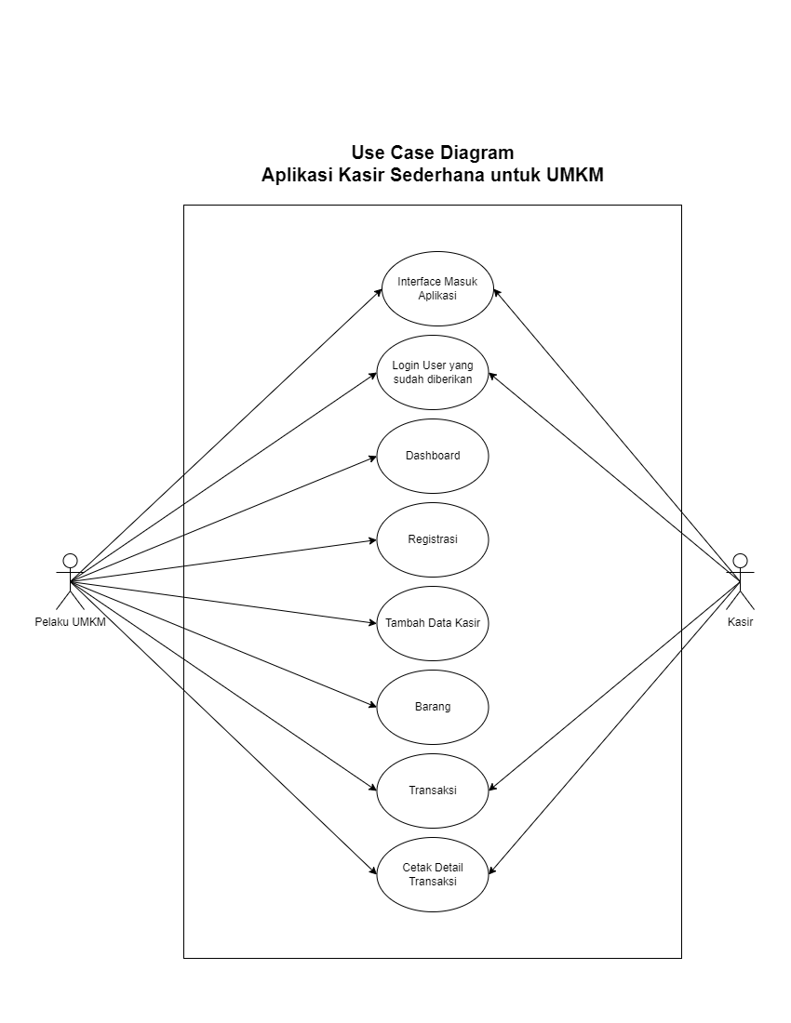

Gambar 1. Use Case Diagram Aplikasi Kasir Sederhana untuk UMKM

1. Activity Diagram

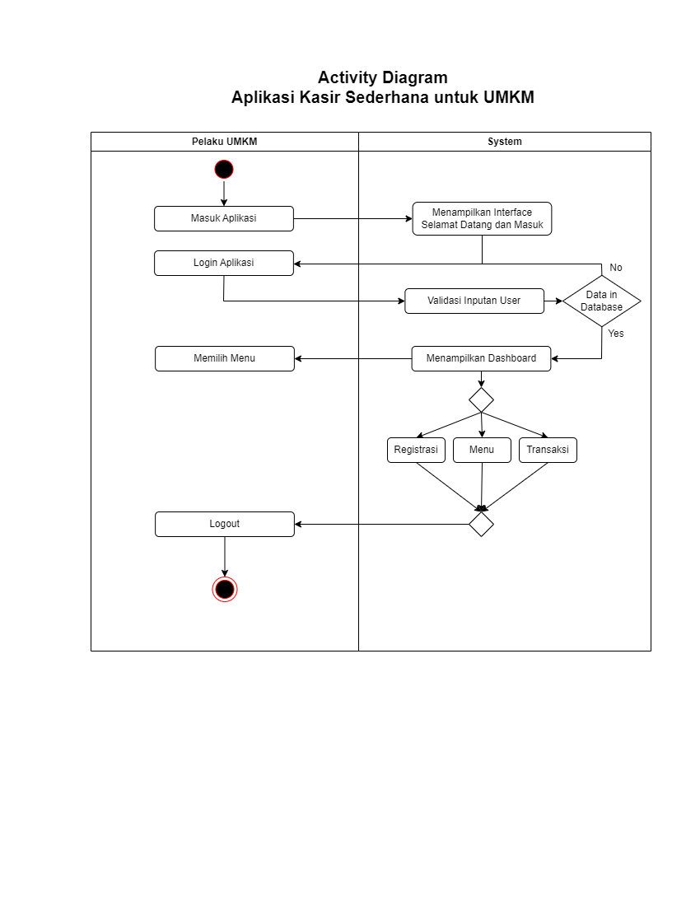

Gambar 2. Activity Diagram Aplikasi Kasir Sederhana untuk UMKM

1. Class Diagram

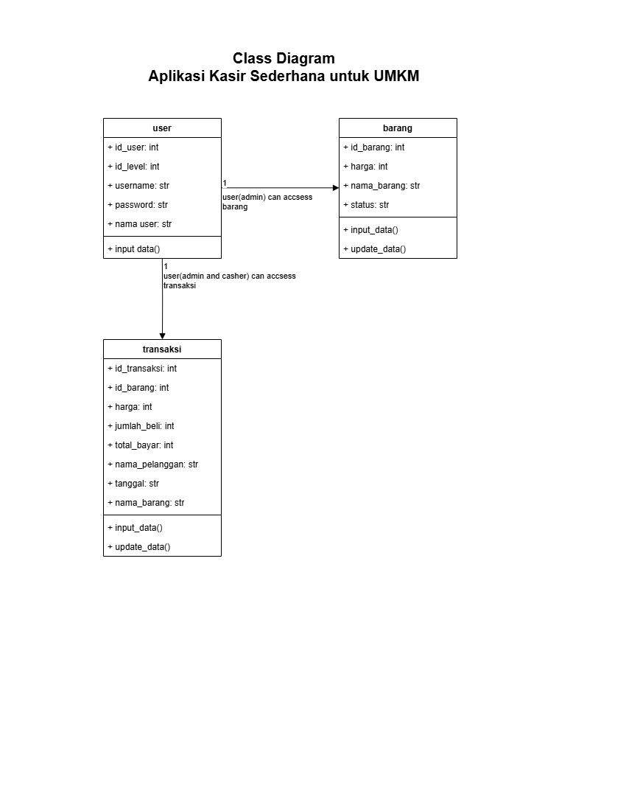

Gambar 3. Class Diagram Aplikasi Kasir Sederhana untuk UMKM

1. Sequence Diagram

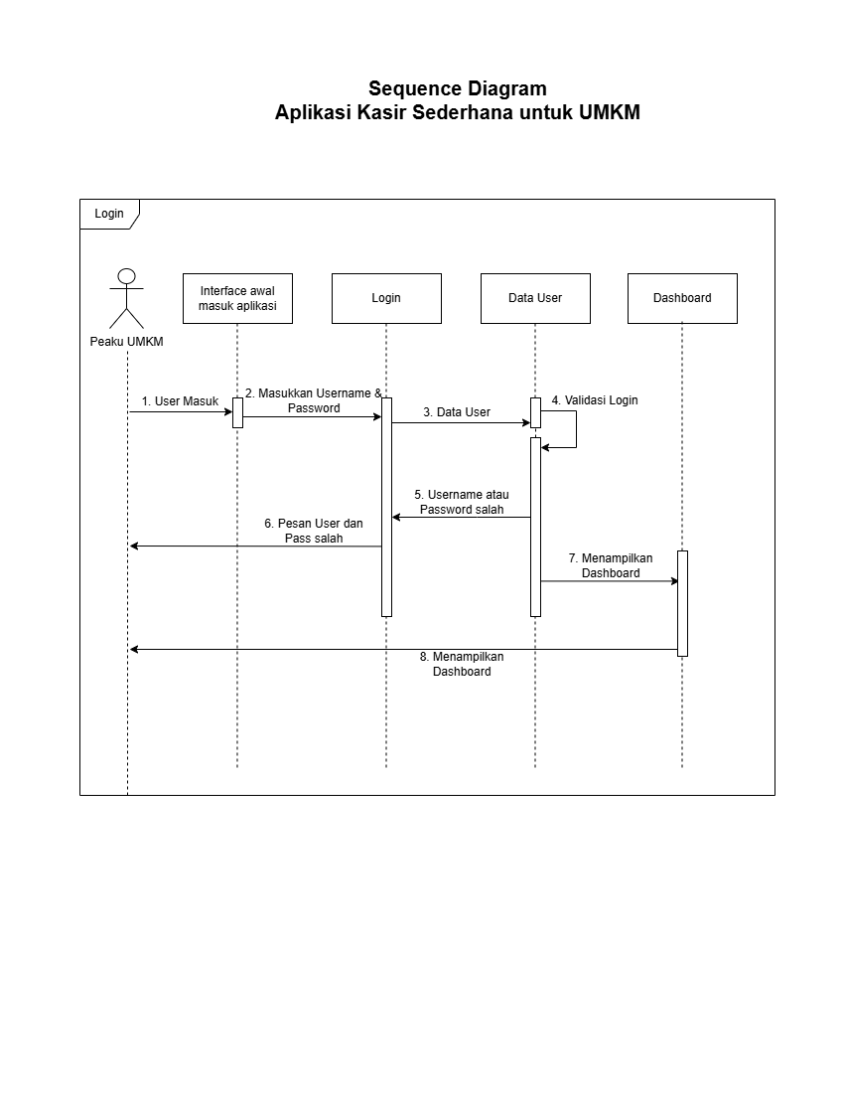

Gambar 4. Sequence Diagram Aplikasi Kasir Sederhana untuk UMKM

## 3.3 Perancangan: Antar Muka Aplikasi

1. Login Interface

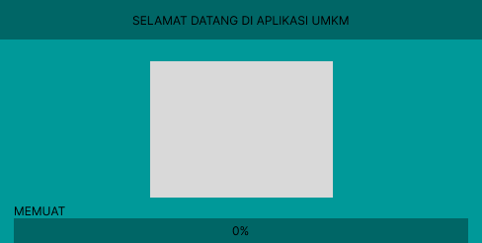

1. Login Form

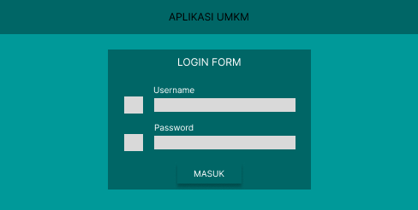

1. Menu Utama

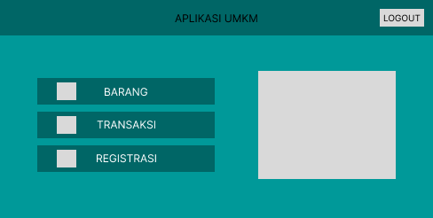

1. Menu Utama – Input Barang Tersedia

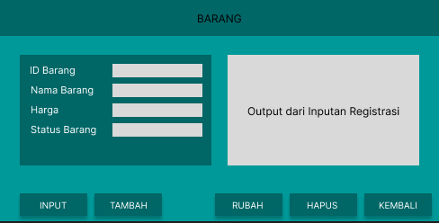

1. Menu Uttama – Transaksi

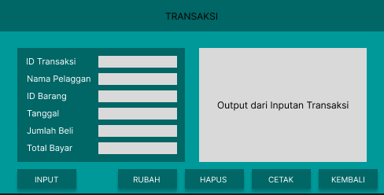

1. Menu Utama – Registrasi/Tambah

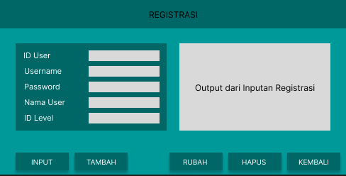

1. Final MockUp

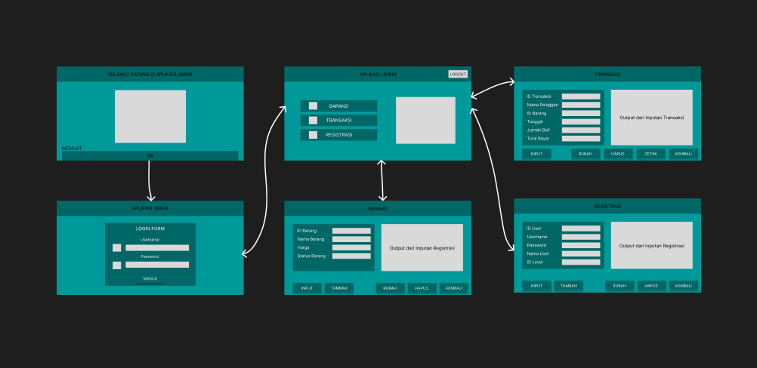

Dalam Mock Up tampilan Aplikasi disini menggunakan warna dengan code #009999 untuk warna dominan atau first color dan background lalu #006666 untuk secondary color dan #FFFFFF third color. Juga pada pengimplementasiannya nanti akan digunakan Font “Lucida Sans Typewriter” untuk font button dan label, dan Font “Soge UI” untuk tabel-tabel dan textfield sejenisnya.

# BAB 4

**IMPLEMENTASI**

## 4.1 Implementasi

1. Login Interface

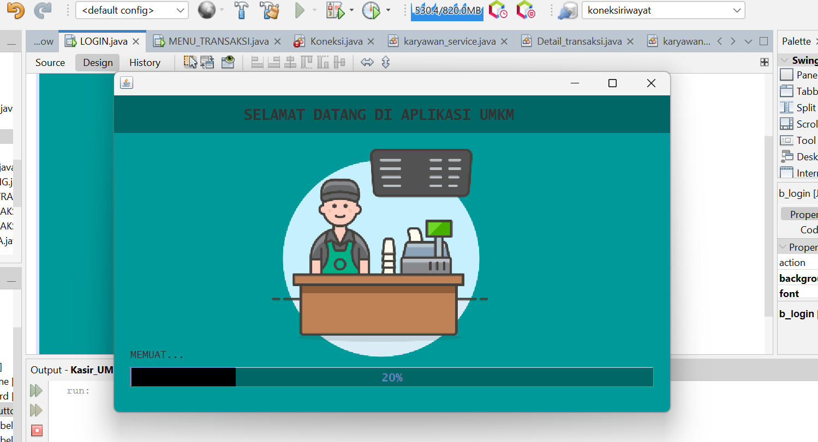

1. Login Form

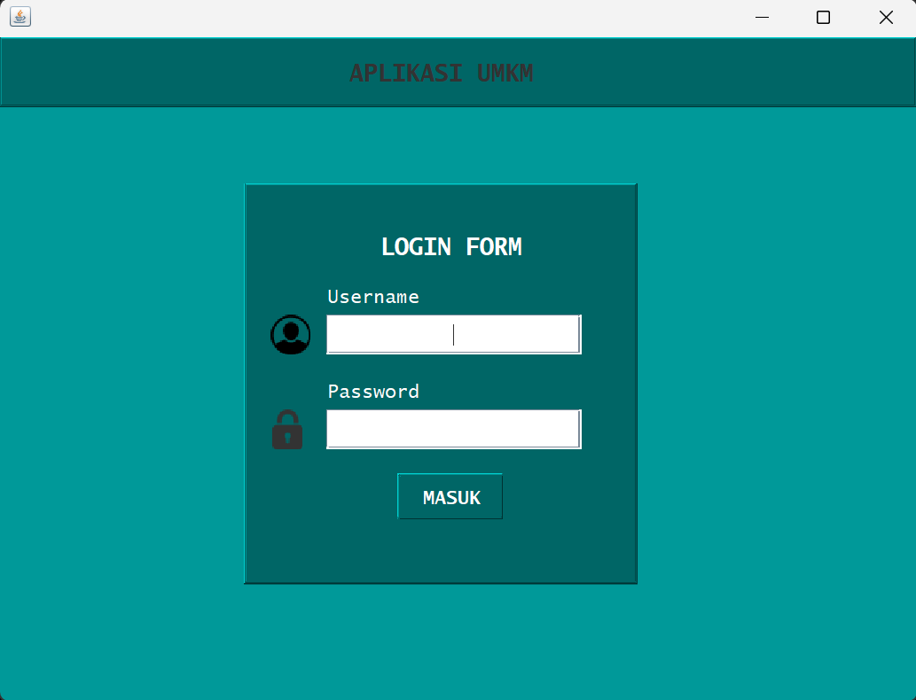

1. Menu Utama

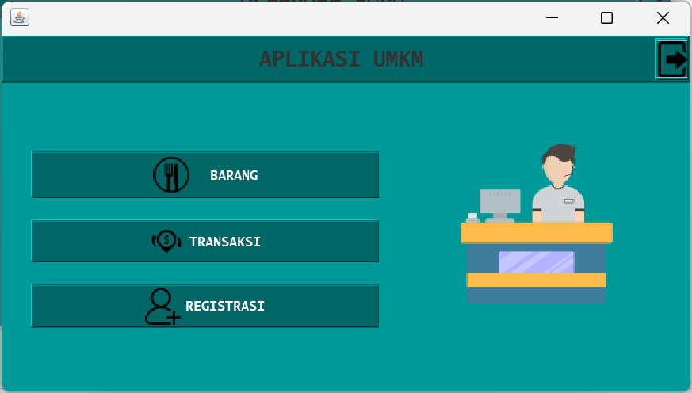

1. Menu Utama – Inputan Barang Tersedia

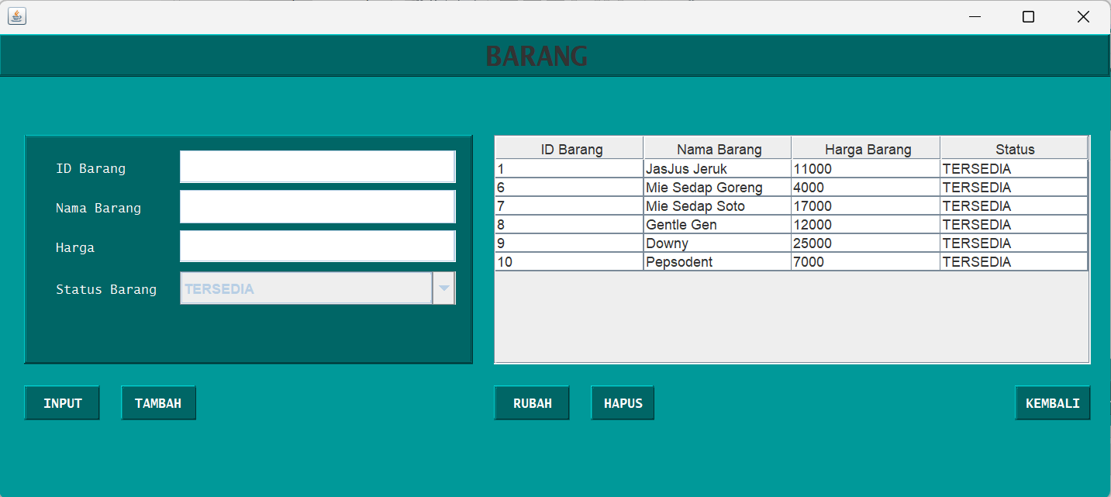

1. Menu Utama – Transaksi

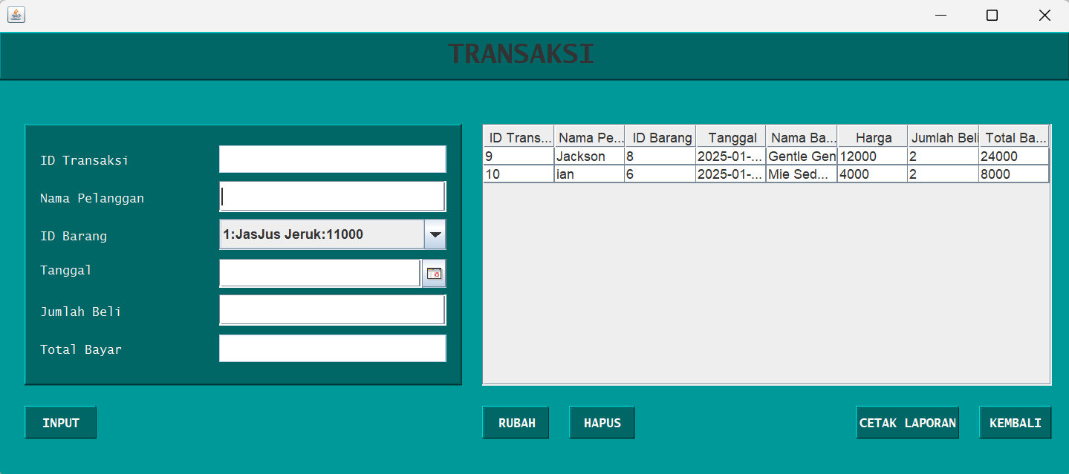

1. Hasil dari Cetak Laporan menggunakan JasperStudio

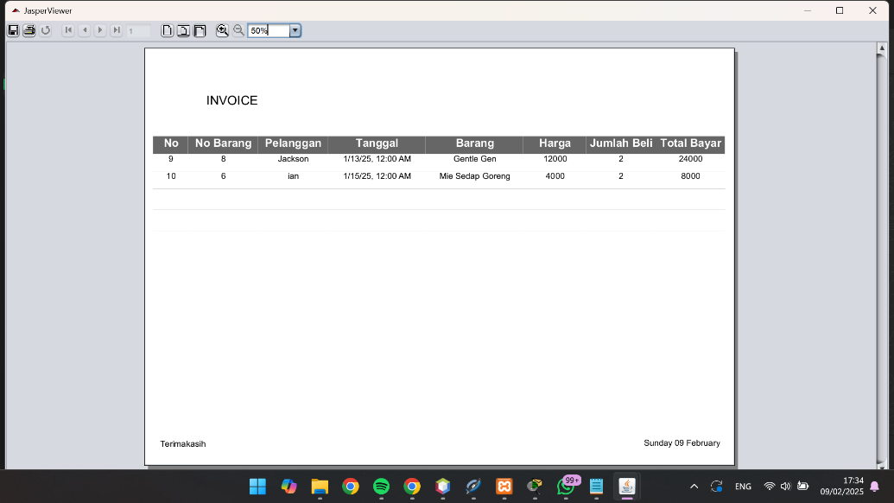

1. Menu Utama – Registrasi

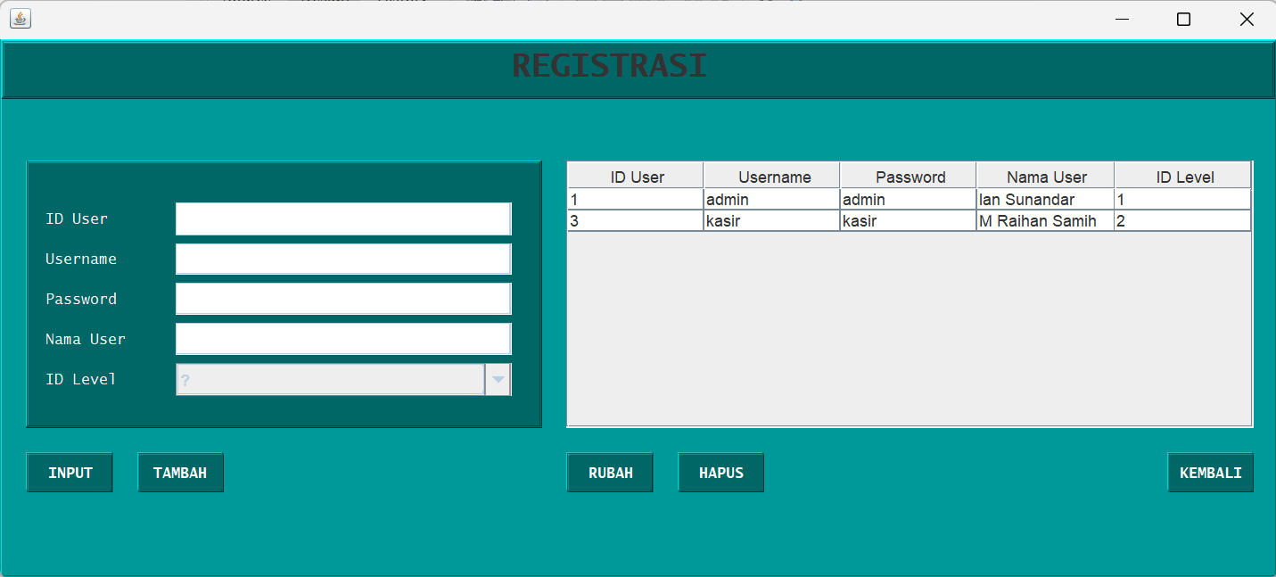

## 4.2 Pengujian White Box

1. Menentukan Modul yang akan di Uji

Modul yang akan diuji adalah Modul “Login”.

1. Code Modul Login

* **Field Username:**

if (evt.getKeyCode()== KeyEvent.VK_ENTER){

if (txt_username.getText().isEmpty()){

JOptionPane.showMessageDialog(null, "Masukkan Username terlebih dahulu!","Peringatan!",JOptionPane.WARNING_MESSAGE);

txt_password.setText("");

}else{

txt_username.requestFocus();

}

}

* **Field Password:**

if (evt.getKeyCode()== KeyEvent.VK_ENTER){

if (txt_password.getText().isEmpty()){

JOptionPane.showMessageDialog(null, "Masukkan Password terlebih dahulu!","Peringatan!",JOptionPane.WARNING_MESSAGE);

txt_username.setText("");

}else{

txt_password.requestFocus();

}

user u = new user();

try {

this.state = k.getCon().prepareStatement("select * from user where "

+ "username='"+u.username_+"'and password='"+u.password_+"';");

this.rs = this.state.executeQuery();

while (rs.next()) {

u.id_level = rs.getInt("id_level");

}

if (u.id_level==0){

switch(u.id_level){

//Admin

case 1:

MENU_UTAMA reg = new MENU_UTAMA();

reg.setVisible(true);

this.setVisible(false);

JOptionPane.showMessageDialog(null, "Selamat Datang!");

break;

//Kasir

case 2:

MENU_TRANSAKSI trans = new MENU_TRANSAKSI();

trans.setVisible(true);

this.setVisible(false);

JOptionPane.showMessageDialog(null, "Selamat Datang!");

break;

}

}

} catch (HeadlessException | SQLException e) {

JOptionPane.showMessageDialog(null, e.getMessage());

}

}

* **Button Login:**

user u = new user();

try {

this.state = k.getCon().prepareStatement("select * from user where "

+ "username='"+u.username_+"'and password='"+u.password_+"';");

this.rs = this.state.executeQuery();

while (rs.next()) {

u.id_level = rs.getInt("id_level");

}

if (u.id_level==0){

JOptionPane.showMessageDialog(null, "Username atau Password salah!");

txt_username.requestFocus();

txt_password.setText("");

txt_username.setText("");

}else{

switch(u.id_level){

//Admin atau kasir

case 1:

MENU_UTAMA reg = new MENU_UTAMA();

reg.setVisible(true);

this.setVisible(false);

JOptionPane.showMessageDialog(null, "Selamat Datang!");

break;

//pelanggan

case 2:

MENU_TRANSAKSI trans = new MENU_TRANSAKSI();

trans.setVisible(true);

this.setVisible(false);

JOptionPane.showMessageDialog(null, "Selamat Datang!");

break;

}

}

} catch (HeadlessException | SQLException e) {

JOptionPane.showMessageDialog(null, e.getMessage());

}

1. Flowchart Modul Login

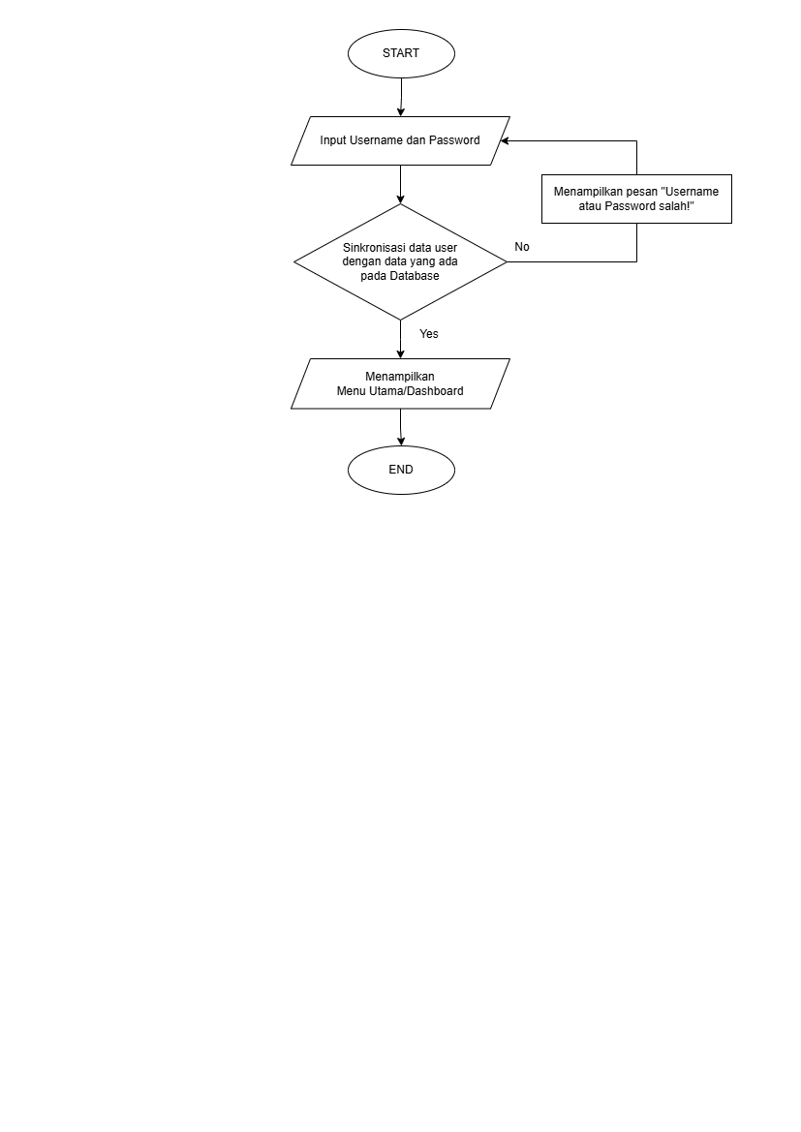

1. Node Modul Login

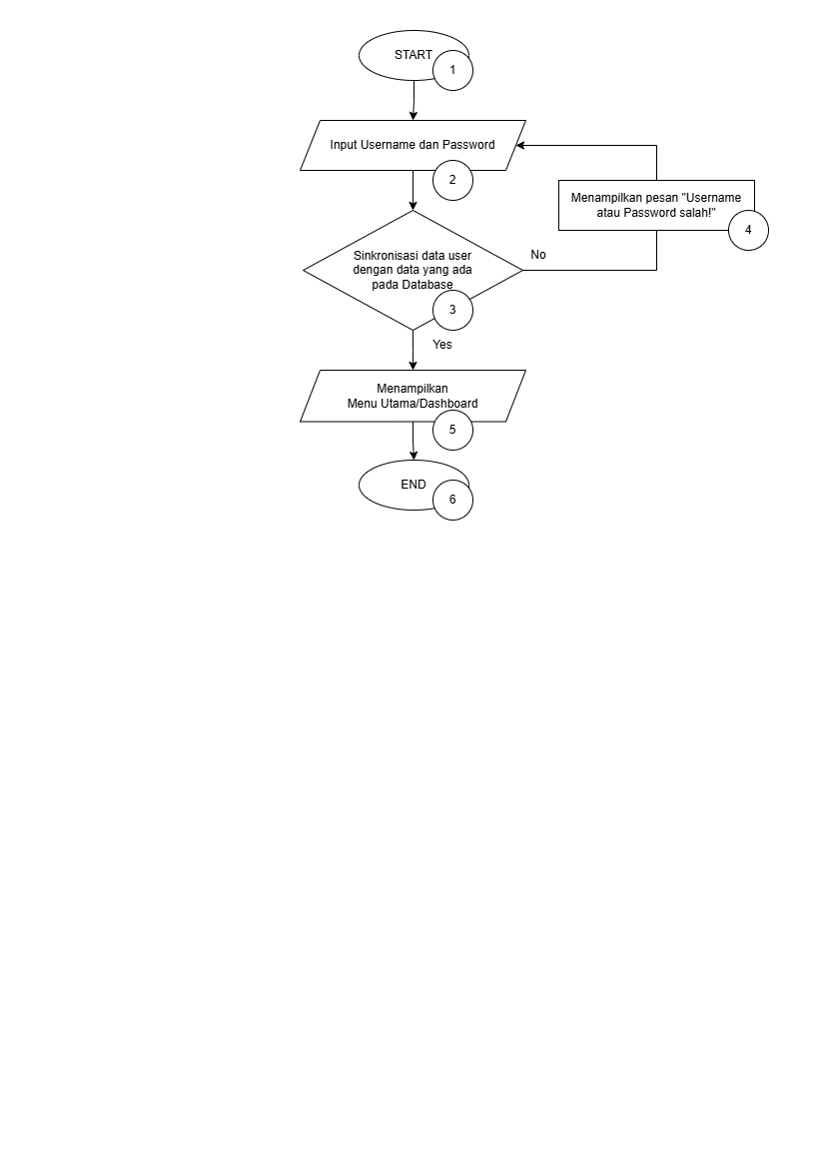

* Cyclometic Complexity

V(G) = E – N + 2

= 6 – 6 + 2 = 2

* Region

Jumlah Region = 1 + 1 = 2

* Independent Path

Path 1 : 1 – 2 – 3 – 5 – 6 (Jika Login berhasil dan Data valid)

Path 2: 1 – 2 – 3 – 4 – 2 (Jika Login gagal dan Data tidak valid)

1. Kesimpulan Pengujian

Tidak ada bug yang terjadi selama pengujian Modul Login, hasil pengujian Modul Login sudah sesuai seperti yang diharapkan.

## 4.3 Pengujian Black Box

1. Menentukan Modul yang akan di Uji

Modul yang akan diuji adalah Modul “Login”.

1. Identifikasi

Skenario pengujian yang akan dilakukan pada modul Login antara lain:

* Login dengan Username dan Password valid
* Login dengan Username tidak diisi
* Login dengan Password tidak diisi
* Login dengan kolom Username dan Password tidak diisi
* Login dengan Username salah
* Login dengan Password salah

1. Uji Kasus (Test Case)

Setelah menentukan skenario pengujian, dilakukan Uji Kasus atau Test Case, disini hanya menggunakan 2 Teknik Pengujian yakni Equivalent Partitioning dan Error Guessing.

* Equivalent Partitioning

Membagi data input ke dalam kelompok (partisi) yang dianggap menghasilkan hasil yang sama. Pengujian hanya dilakukan pada satu nilai dari setiap partisi.

|  |  |  |  |  |  |
| --- | --- | --- | --- | --- | --- |
| No | Uji Kasus | Input  Data | Partisi | Hasil yang diharapkan | Status |
| 1 | Login dengan Username dan Password valid | Username: admin  Password: admin | Partisi Valid | Login berhasil dan pengguna dialihkan ke Modul Menu Utama/Dashboard | Lulus |
| 2 | Login dengan Username salah | Username: asdfghj  Password: admin | Partisi Invalid (Username salah) | Memunculkan Error “Username atau Password salah!” | Lulus |
| 3 | Login dengan Password salah | Username: admin  Password: asdfghj | Partisi Invalid (Password salah) | Memunculkan Error “Username atau Password salah!” | Lulus |

* Error Guessing

Menggunakan pengalaman untuk menebak input atau tindakan yang mungkin menyebabkan sistem gagal.

|  |  |  |  |  |  |
| --- | --- | --- | --- | --- | --- |
| No | Uji Kasus | Input  Data | Prediksi Kesalahan | Hasil yang diharapkan | Status |
| 1 | Login dengan Username tidak diisi | Username: -  Password: admin | Sistem mungkin gagal menangani input kosong | Memunculkan Error “Username atau Password tidak boleh kosong!” | Lulus |
| 2 | Login dengan Password tidak diisi | Username: admin  Password: - | Sistem mungkin gagal menangani input kosong | Memunculkan Error “Username atau Password tidak boleh kosong!” | Lulus |
| 3 | Login dengan kolom Username dan Password tidak diisi | Username: -  Password: - | Sistem mungkin gagal menangani input kosong | Memunculkan Error “Username atau Password tidak boleh kosong!” | Lulus |

1. Kesimpulan Pengujian

Tidak ada bug yang terjadi selama pengujian Modul Login, hasil pengujian Modul Login sudah sesuai seperti yang diharapkan.

# BAB 5

**KESIMPULAN DAN SARAN**

## 5.1 Kesimpulan

Pengembangan aplikasi sederhana untuk mendukung Usaha Mikro, Kecil, dan Menengah (UMKM) menggunakan Java NetBeans bertujuan untuk mengatasi tantangan seperti pengelolaan inventaris yang tidak efisien, manajemen keuangan yang kurang teratur, dan keterbatasan pemasaran. Aplikasi Kasir Sederhana ini memudahkan pemilik UMKM dalam mengelola operasional harian, pencatatan transaksi, dan pelaporan keuangan. Pembangunan perangkat lunak ini menggunakan Metode Agile, khususnya Extreme Programming, untuk efisiensi waktu dan responsif terhadap perubahan, dengan bantuan tools seperti NetBeans, phpMyAdmin, dan Jesper Studio.

## 5.2 Saran Pengembang Aplikasi

Kami menyadari ada banyak kekurangan dari aplikasi yang kami buat, sehingga perlu penambahan dan peningkatan baik fitur maupun kinerja dari aplikasi itu sendiri. Disarankan untuk lebih mengembangkan fitur “Cetak Laporan” agar baik fungsi maupun tampilan laporannya lebih layak, selain itu baik tampilan atau nama-nama kolom pada tabel per form/modul untuk lebih rapih dan tidak terlalu memperlihatan isi dari Database karena nama-nama kolom pada tabel tersebut masih dengan nama dari database. Antarmuka aplikasi juga masih bisa dikembangkan dari segi pemilihan warna, font, dan ukuran dari setiap form harus ditentukan.

# LAMPIRAN

<https://github.com/zenncnvs/aplikasikasirsederhanauntukumkm.git>